- 工程師履歷表
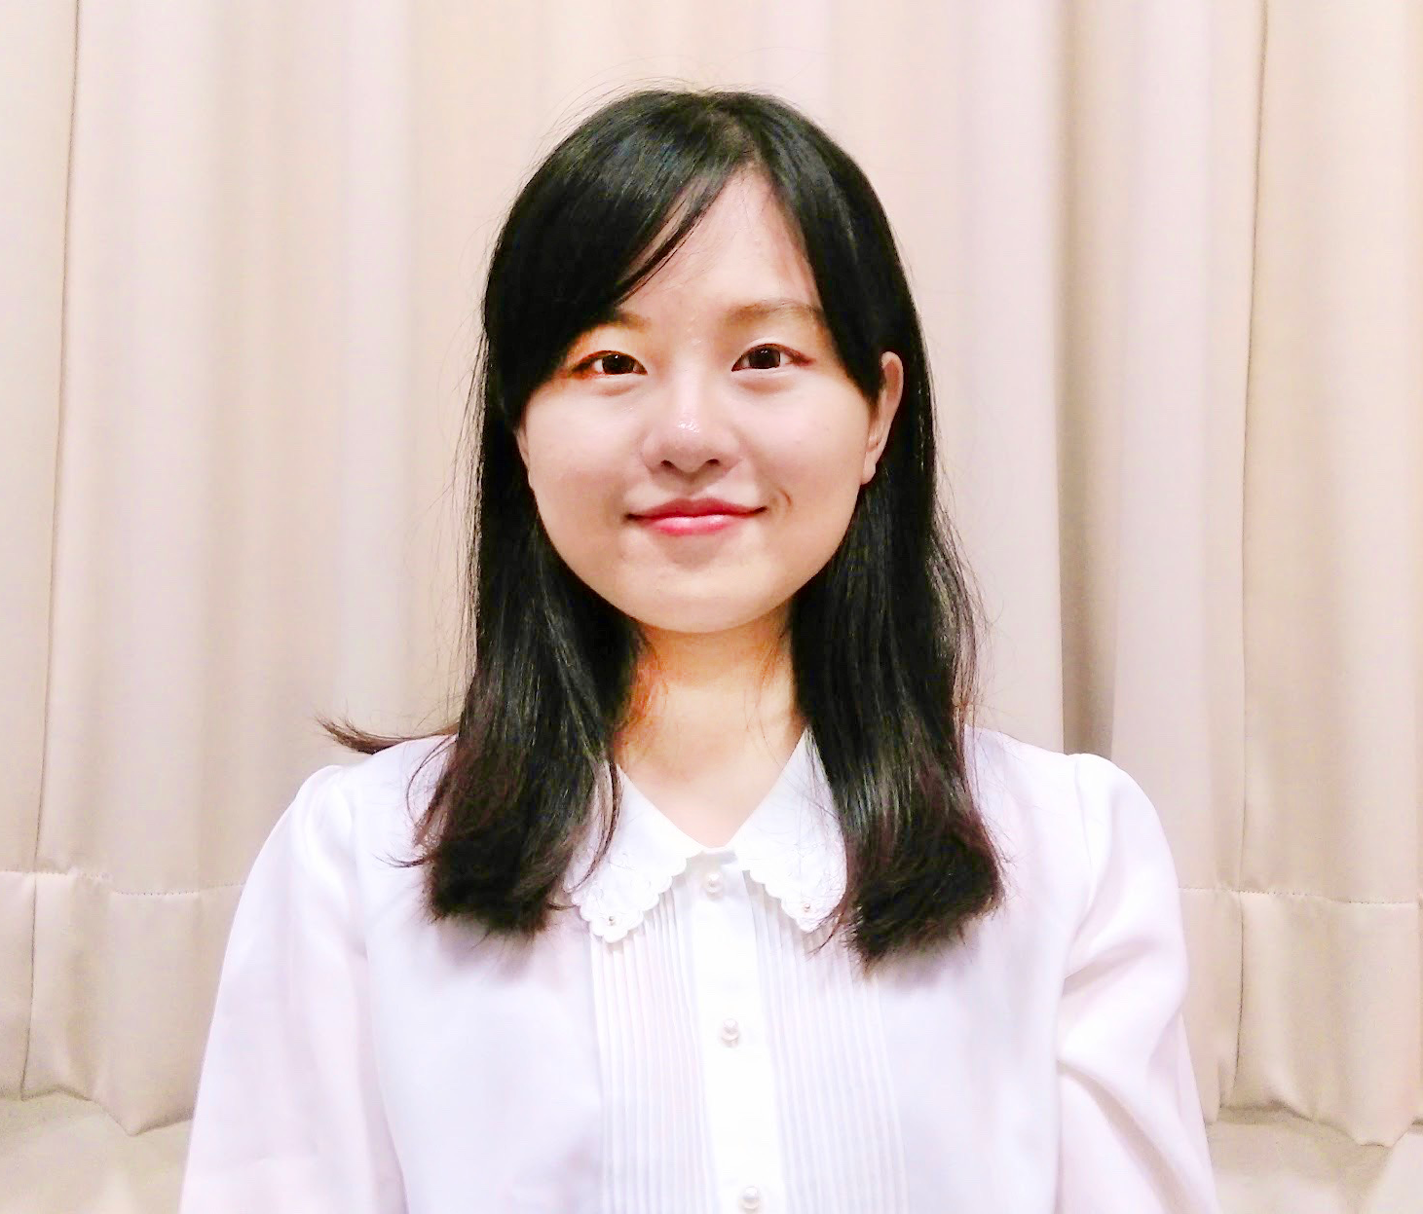
- 個人基本資料：
中英文姓名 | Lily王 | 性別 | 女 | 年齡 | 28
居住地 | 台中市（會搬台北） | 身高 | 163 | 體重 | 53
婚姻狀況 | 未婚 | 興趣

- 專題經驗與工作經歷：
工作經驗2016/11~2021/4  共4年6個月 | 1.服務單位：勞動部Python課程及自我學習 2021/05~2022/01共8個月  A. 專案名稱： 露天拍賣_資料探勘專案  專案人數：1人  專案角色：PG  使用技術：Python / Selenium / Tkinter / Pyinstaller  作業環境及工具：Windows  專案概述：將程式所學實際運用到生活。整齊顯示資料探勘結果，解決花  費過多時間找尋商品、能更專注於找尋目標商品，不會導致買  超過預算。  執行遇到的困難：  - 無法在網頁將該廠商的商品資料顯示在一起。  - 無法順利地將多個輸入資料從網站取回至程式執行。  解決方式：於是，為釐清問題先將問題縮小，將欲執行的目標  寫下來分析  步驟。接著上網嘗試搜尋變數分開顯示、網頁框架取得網頁資  料的指令有哪些，接著透過實作確認方法是否可行，最後多方  嘗試後成功在網頁達到目標。  B專案名稱: mart system_網站專案  專案人數：1人  專案角色：PG  使用技術：Python / Django / MySQL / Bootstrap  作業環境及工具：Windows  專案概述：提供追蹤訂單、數據協助判斷訂貨數量、統一管理員工、廠商  商品資訊等功能整合服務，解決資料無紙化、無法追蹤歷史訂單問題、大幅降低訂貨所需時間，提升良好使用體驗。  執行遇到的困難：  - 資料探勘過程中探勘結果無法正確擷取到網頁內容。  2無法將搜尋結果按照商品順利斷行，讓資料可以更好閱讀。  解決方式：根據探勘結果分析是找到哪個資料，再利用多個商品框  架內容比對，判斷後慢慢嘗試修改校正至正確指令路徑  3 專案名稱: 威秀影城_資料探勘專案  專案人數：1人  專案角色：PG  使用技術：Python / MySQL / Pyinstaller  作業環境及工具：Windows  專案概述：透過資料擷取方式提供即將上映電影訊息內容，讓使用者透過操作執行檔能更快取得資料。  執行遇到的困難：威秀影城網站探勘過程中，電影資訊在第一  頁擷取顯示正常，第二頁開始會擷取不到資料。  解決方式：在擷取過程發現該網站不是屬於簡單擷取的網站、  後來跟老師討論結果為該網站可能是將資料隱藏起來，後來根  據老師的提示一個、一個元件找尋，發現該網站可能用編號取  代縣市名稱，接著將編號輸入找到了縣市名稱，即可確認編號  跟縣市名稱是分開放的，所以資料擷取完要另外做縣市名稱比  對。  4 專案名稱:中央氣象局縣市天氣預報_資料探勘專案  專案人數：1人  專案角色：PG  使用技術：Python / MySQL / Pyinstaller  作業環境及工具：Windows  專案概述：透過資料擷取方式提供縣市天氣預報，讓使用者透過操作執行檔能更快取得資料。  執行遇到的困難：在氣象預報資料探勘中無法正確找到網頁內容確切位置。  解決方式：聯想到老師曾提過有些網站為防止資料擷取行為，會以翻頁速度為判斷基準，為確認是否為該問題，先嘗試只找第一頁，可以順利找到第一頁的全部內容，因此確定不是程式內容有問題導致無法抓取。接下來著手將sleep時間以0.5秒為單位往上開始調整，在1秒成功擷取到所有頁數內容。  2．服務單位：田樂_和農商行（2016/11~2021/04共4年8個月）  工作職位：正職人員(組長)  專案概述：1.考核各工作站營運程序、檢驗餐點內容，確保出餐品。  2.找出營運問題，分析問題提出解決方案，營運成效提升2倍  質。  3.負責建立有效的訓練流程以及訓練考核標準。  4.協助2家店舖改善營運流程，建立品質標準。  5.品質標準表維護，協助持續改善，並提出執行所遇之問題提  供日後改進。  6.具溝通協作能力。常與各店鋪協調物料分配、解決進貨問題  工作心得: 4半年的工作經驗培養出我在工作中謹慎面對、堅持品質的原則以及發現問題的敏銳度，並保持正面積極的態度解決每一個問題；同時也擁有團隊間溝通表達的能力、擅長活絡團隊氣氛提升士氣。

- 個人專長與專業認證：
程式語言 | Python｜HTML｜JavaScript｜CSS
資料庫 | MySQL
作業系統 | Windows
其他電腦專長
專業訓練／相關認證 | - 丙級軟體應用術士證照  - 臺中市政府勞動局Python程式設計實務班
語文能力／其他專長 | TOEIC 680分

- 人事考評或面試後建議：
技術部份
人格特質部分(優點)
人格特質部分(缺點)
- 個人教育程度：
學 校 | 科 系 |  | 入學年度 | 畢業年度
國立勤益科技大學 | 文化創意事業系 |  | 2013 / 09 | 2017 / 06

- 個人自傳或簡述：
【關於我】
擁有強烈好奇心、合群、配合度高、抗壓性佳、工作穩定性高，熱愛成長喜歡學習新事物，樂於探討多項議題。
在學習程式撰寫過程中，建立程式邏輯、培養關鍵字搜尋能力、學習bug分析判斷問題所在、養成log解決問題的過程。發現自己解決問題的思路跟以往不同、挫折也更能積極面對、視野更開闊，也能分析問題找出解決方案。

【轉職工程師的契機】
在求學時期到現在9年多的餐飲工作中，累積許多關於「人」的軟實力，如：同事間溝通相處、專案或營運的團隊合作、面對客人進退應對，以及找出問題優化營運的能力。
工作期間發現相較於餐飲業工作性質、內容、解決問題方式，更喜歡數字說話、利用多項資料釐清問題並解決。因此朝下一個職涯目標前進，希望在科技領域方面更多專業，因為我溝通協調能力比較強，所以希望能從PM助理開始入門，好好在專案控管上精進，感謝給我這次的面試機會。

